**新一代配网主站系统**

**一线一案**

**功能部署文档**

**南瑞研究院**

**系统研发中心基础应用软件部**

**2019-12**

1 功能介绍 2

2 相关jar包 3

3 准实时平台路径 3

4 配置文件 4

5 新增数据库表 5

5.1 建表脚本 5

|  |  |  |  |  |  |
| --- | --- | --- | --- | --- | --- |
| 版本号 | 修订内容 | 修订人 | 审签人 | 发布日期 | 更新说明 |
| V1.0.1 | 建立文档 | 郁楠 |  | 2019.12 | 初次修订 |
|  |  |  |  |  |  |
|  |  |  |  |  |  |
|  |  |  |  |  |  |
|  |  |  |  |  |  |
|  |  |  |  |  |  |
|  |  |  |  |  |  |
|  |  |  |  |  |  |
|  |  |  |  |  |  |
|  |  |  |  |  |  |

# 功能介绍

根据北京国网的要求,各区权限账号通过页面上传线路的方案（pdf文件）到服务器，并统计线路方案的覆盖率。并做方案展示。

总共分两个页面：一线一案上传，一线一案查看

# 相关jar包

|  |  |  |
| --- | --- | --- |
| **jar包** | **存放路径** | **备注** |
| ssda-yxya | $D5000_HOME/osp/sguap-server/WEB-INF/repository/platform/suite/ui_srv | 一线一案 |

# 准实时平台路径

一线一案上传页面的路径配置：

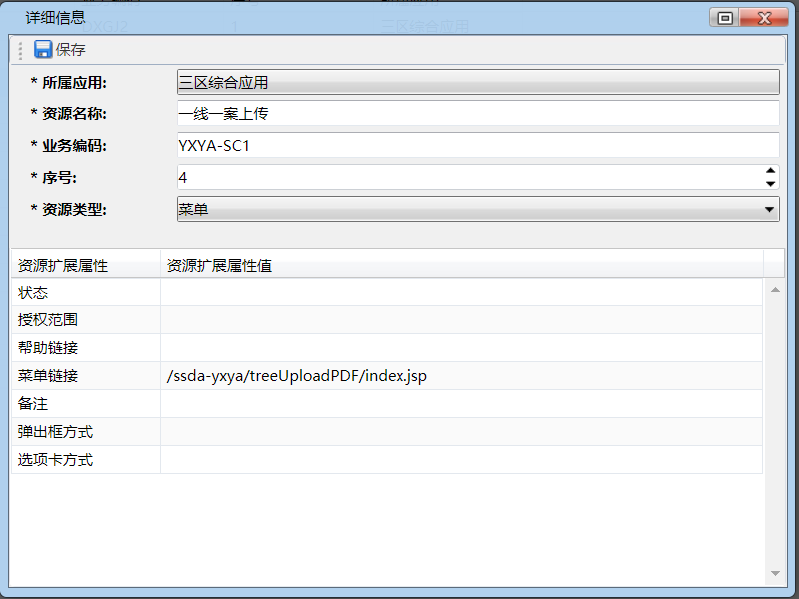

一线一案查看页面的路径配置：

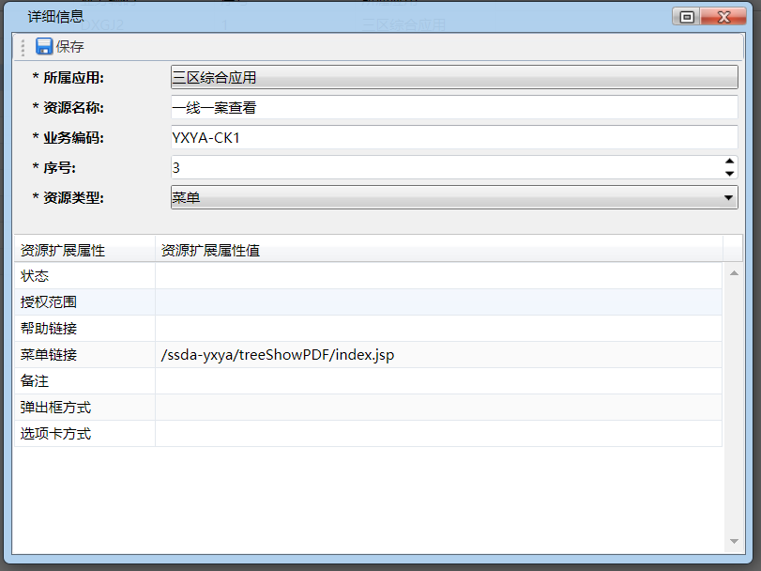

# 配置文件

params.properties文件新增一个配置项：

####一线一案模块pdf存放地址

pdf_path=/pdf



# 新增数据库表

## 建表脚本

(1)线路pdf关联表

